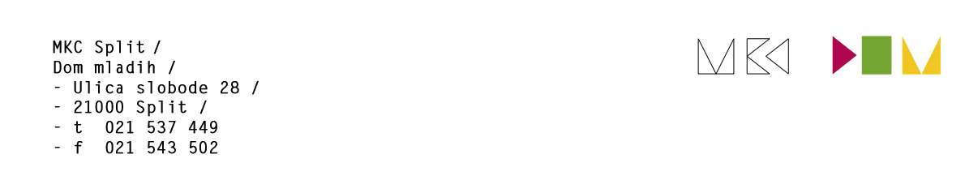

Split, 6. veljače 2025.

Poštovani,

pozivamo Vas na 168. sjednicu Upravnog vijeća Multimedijalnog kulturnog centra Split koja će se održati u srijedu, 13. veljače 2025. u 14.00 sati u prostoru Ustanove Razred (Dom mladih, Ul. slobode 28) te se predlaže slijedeći:

## DNEVNI RED

168. sjednice Upravnog vijeća

Multimedijalnog kulturnog centra Split

1. Usvajanje Dnevnog reda 168. sjednice
2. Usvajanje Zapisnika 167. sjednice
3. Razmatranje Prijedloga Odluke o davanju na privremeno ili

povremeno korištenje prostora

1. Konzultiranje vezano za aktivnosti koje ne odgovaraju

programskom profilu MKC-a

1. Poziv za iskaz interesa za pružanje ugostiteljskih usluga

tijekom održavanja programa MKC-a

1. Usvajanje Godišnjeg financijskog izviješća za 2024. godinu
2. Ostavka predsjednice Upravnog vijeća
3. Razno